九州地区技術強化トレーニング
九地協教育部

全九州技術選手権大会に向けた技術強化トレーニングを今年も開催します。
講師は、九州を代表する瀬上選手、古賀選手の２名です。
今年も西日本技選は大佐スキー場で開催されます。
全九州そして、西日本技選を目指される方にとって貴重なトレーニングとなるでしょう。
多くの方の参加をお待ちしています。

【主 催】 S.A.J九州地区協議会
【主 管】 S.A.J.九州地区協議会教育部会
【会 期】 2020年1月26日（日）
【会 場】 宮崎県 五ヶ瀬スキー場
【受 付】 09：00～ 上部レストラン内
【日 程】 講習：09:30～11:30、13:00～15:00
【受 講 料】 １日２，０００円
半日１，０００円
【参加資格】 ・全九州技術選参加選手及びＳＡＪ１級程度以上の技術をお持ちの方
・傷害保険に加入されている方
【そ の 他】 ・事前受付は行いませんので、直接現地へお越し下さい。
・滑走チケットはご自分でご用意下さい。
・西日本技術選手権大会にエントリー予定者は講習会参加を必須とします。
・西日本技術選手権大会にエントリーをする選手は受講料免除します。
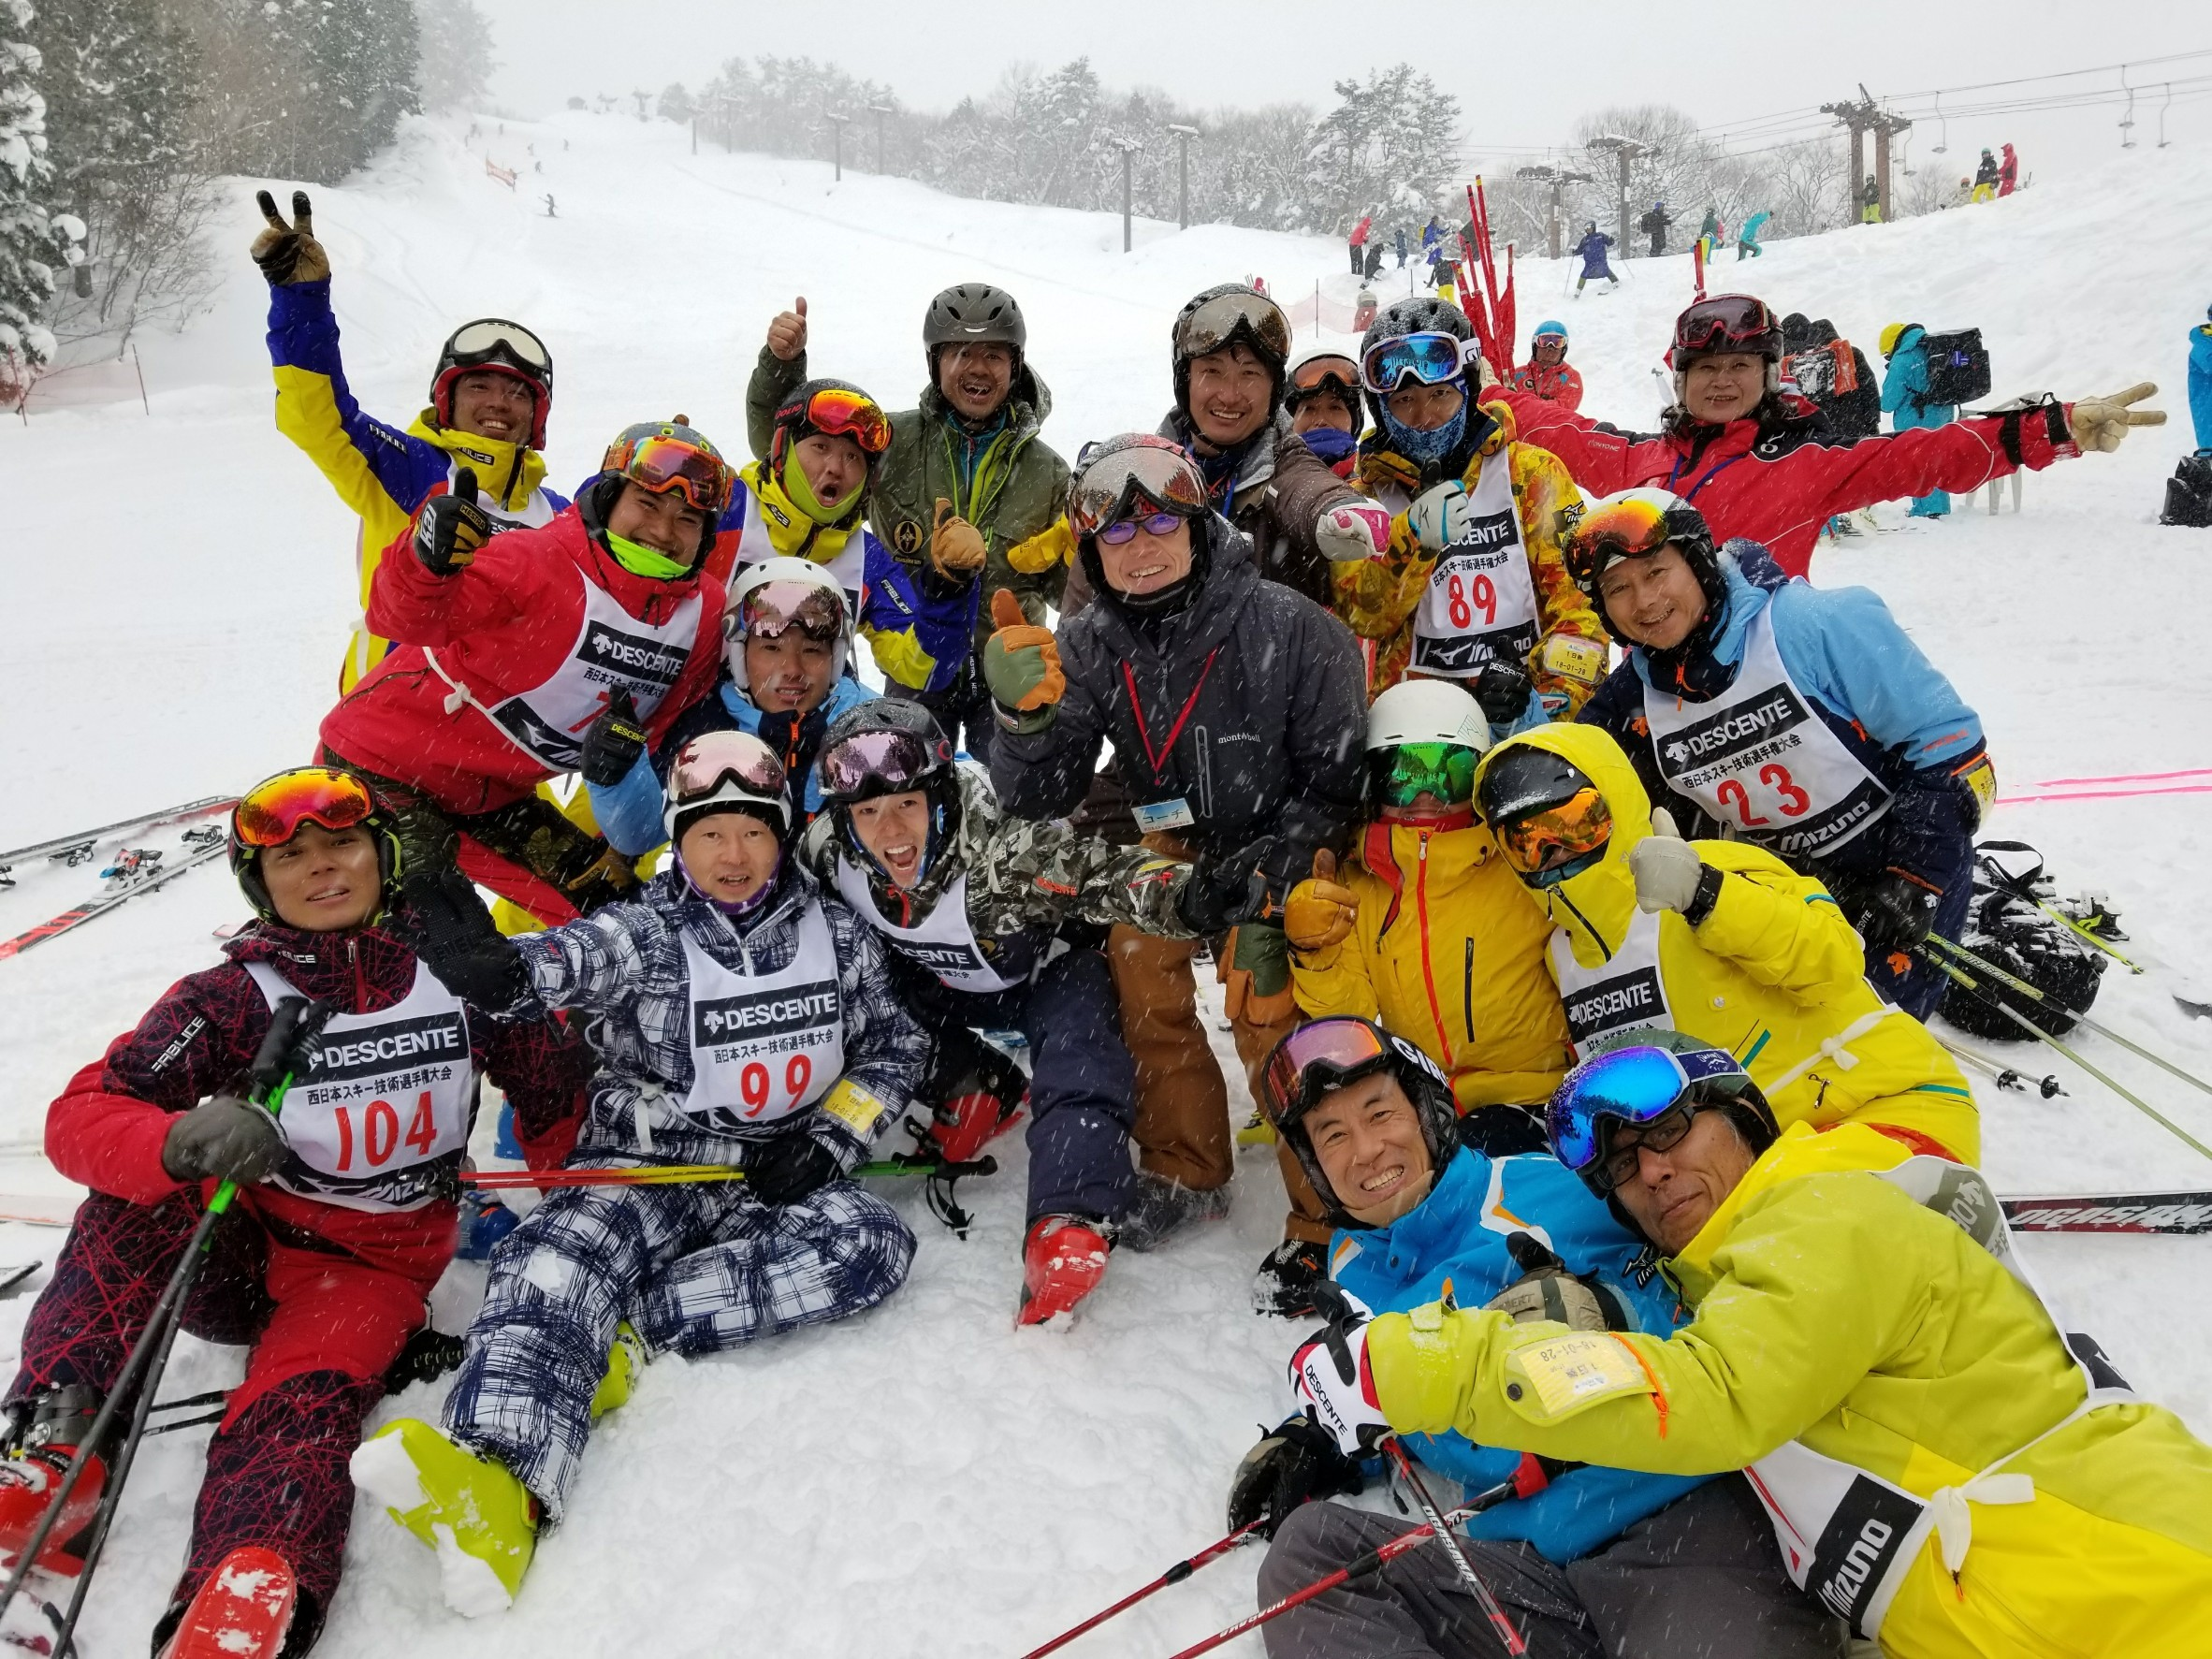
西日本技選全九州チーム（大佐）

問い合わせ先：Eメール：meisho@carrot.ocn.ne.jp
電話：090-3320-5669
九地協教育部会長 宇野和明

